Documentation technique – P7-FSJA

Projet | MicroCRM / P7-FSJA
Auteur | Benjamin LUCAS
Date | 09/04/2026
Option choisie | Option B – Scénario Orion

Résumé exécutif
Le projet dispose d’une chaîne CI/CD complète autour de GitHub Actions, SonarCloud, Docker et ELK. La fusion proposée conserve les parties pédagogiques solides du livrable initial et actualise les sections les plus sensibles avec les valeurs réelles observées dans SonarCloud et GitHub Actions.
Indicateur clé | Valeur | Lecture
Quality Gate | OK | Le seuil Sonar défini est atteint.
Vulnérabilités | 0 | Aucune vulnérabilité ouverte dans l’export du 09/04/2026.
Couverture | 37,4 % | Encore trop faible pour sécuriser correctement les régressions.
Règles critiques ouvertes | 16 | Principalement liées à l’asynchronisme Angular.
Lead Time | 6 min 19 s | Pipeline rapide pour un projet scolaire.
Erreurs Kibana | 0 erreur observée | Bonne stabilité apparente sur la fenêtre testée.

1. Introduction
Le projet P7-FSJA industrialise une application MicroCRM composée d’un backend Spring Boot 3.2.5 en Java 17 et d’un frontend Angular 17. La chaîne cible couvre le build, les tests, l’analyse statique SonarCloud, la publication d’images Docker et un premier niveau d’observabilité avec ELK.
- Contexte : mise en place d’un pipeline CI/CD reproductible pour une application full stack
- Objectifs : fiabiliser les builds, automatiser les tests, mesurer la qualité, préparer le déploiement et formaliser un plan de sécurité
- Technologies principales : Spring Boot, Gradle, Angular, Node.js 20, SonarCloud, Docker, GitHub Actions, Caddy, ELK

2. Étapes de mise en œuvre du pipeline CI/CD

2.1 Structure du pipeline
La CI est déclenchée sur push, pull request vers main et lancement manuel. Le CD est déclenché automatiquement après une CI réussie sur la branche principale.
Étape | Contenu | Pourquoi
CI – job backend | checkout, Java 17, correction des fins de ligne, chmod gradlew, ./gradlew clean build | Valider la compilation backend et les tests Gradle.
CI – job frontend | checkout, Node.js 20, npm ci, npm run build, npm run test:ci | Valider le front Angular et produire la couverture.
CI – job SonarCloud | génération JaCoCo + LCOV puis analyse SonarCloud | Consolider la qualité de code et la couverture.
CD – publication | workflow_run après CI verte, build Docker multi-stage, push vers GHCR | Fournir un déploiement continu simple et traçable.

2.2 Scripts d’automatisation
- Backend : ./gradlew clean build --no-daemon
- Couverture backend : ./gradlew clean test jacocoTestReport --no-daemon
- Frontend : npm ci, npm run build, npm run test:ci
- Lancement local applicatif : docker compose up --build
- Lancement observabilité : docker compose -f docker-compose-elk.yml up -d
Les actions GitHub choisies sont cohérentes avec le stack technique : setup-java pour Java 17, setup-node pour Node 20, cache Gradle / npm pour limiter la durée des runs, puis docker/build-push-action pour la publication d’images.

2.3 Reproductibilité
- Le pipeline peut être relancé manuellement via workflow_dispatch.
- Les variables de projet Sonar sont stockées dans GitHub Variables ; le token Sonar dans GitHub Secrets.
- Le CD utilise le GITHUB_TOKEN natif pour publier dans GitHub Container Registry.
- La reproductibilité locale repose sur Docker Compose et sur des versions outillées cohérentes avec la CI.

3. Plan de conteneurisation et de déploiement

3.1 Dockerfiles
Le Dockerfile racine utilise une stratégie multi-stage : Node 20 Alpine pour construire le front, Gradle JDK 17 pour le backend, puis deux images runtime légères basées sur Alpine 3.19. Le frontend est servi par Caddy et le backend par OpenJDK 17 JRE headless.
- Le target front expose les ports 80 et 443 et sert les fichiers Angular compilés.
- Le target back expose le port 8080 et lance le JAR Spring Boot.
- Un target standalone permet de réunir front et back avec supervisor pour certains tests locaux.

3.2 docker-compose.yml
Le docker-compose principal définit deux services : back et front. Le front dépend du back et l’ensemble permet un démarrage local complet avec une seule commande.
Service | Rôle | Ports
back | API Spring Boot | 8080:8080
front | Application Angular servie par Caddy | 80:80 ; 443:443

4. Plan de testing périodique

4.1 Types de tests automatisés
- Tests backend Gradle / JUnit à chaque push, pull request et relance manuelle.
- Tests frontend Angular / Karma en mode CI avec génération de couverture LCOV.
- Analyse SonarCloud sur le code Java et TypeScript après validation des jobs build/test.

4.2 Fréquence d’exécution
- Sur push vers main : build, tests, Sonar.
- Sur pull request vers main : build, tests, Sonar.
- Déploiement continu après réussite de la CI sur main.
- Une exécution nightly serait pertinente en amélioration future pour vérifier les dépendances et la stabilité hors flux de développement.

4.3 Objectifs des tests
- Prévenir les régressions fonctionnelles visibles à la compilation et aux tests.
- Mesurer la couverture et la qualité du code côté front et côté back.
- Bloquer la chaîne de déploiement si la CI échoue.

5. Plan de sécurité

5.1 Résultats SonarCloud
Mesure | Valeur | Commentaire
Vulnérabilités | 0 | Aucune vulnérabilité ouverte dans l’export Sonar.
Bugs | 2 | À surveiller, mais moins structurants que les problèmes critiques du front.
Code smells | 49 | Dette technique modérée, concentrée surtout côté frontend.
Règles critiques ouvertes | 16 | 14 sur S4123, 1 sur S7059, 1 sur S1186.
Quality Gate | OK | Le projet passe le seuil défini, malgré une couverture encore basse.

Mesure | Valeur | Commentaire
Couverture globale | 37,4 % | Insuffisant pour un module métier durablement sécurisé.
Duplication | 2,5 % (28 lignes) | Faible à l’échelle du projet, mais localisée dans les entités Java.
Complexité totale | 91 | À rapprocher des zones de code les plus sensibles.
Complexité cognitive | 18 | Principalement portée par les composants de détail front.

5.2 Duplications et zones à forte complexité
Fichier | Complexité | Complexité cognitive | Couverture | Commentaire
front/src/app/person-details/person-details.component.ts | 21 | 7 | 26,7 % | Zone la plus sensible du projet.
back/src/main/java/com/openclassroom/devops/orion/microcrm/Person.java | 17 | 1 | 45,2 % | Duplication et logique métier à surveiller.
front/src/app/organization-details/organization-details.component.ts | 11 | 4 | 36,0 % | Complexité intermédiaire, couverture encore insuffisante.

Fichier | Complexité | Complexité cognitive | Couverture | Commentaire
back/src/main/java/com/openclassroom/devops/orion/microcrm/Organization.java | 11 | 2 | 36,4 % | Fichier avec la duplication la plus forte.
front/src/app/organization.service.ts | 9 | 2 | 12,5 % | Service peu couvert et concerné par les alertes critiques.
front/src/app/person.service.ts | 7 | 2 | 14,8 % | Même profil de risque que organization.service.ts.

La duplication globale reste limitée à 2,5 %, mais elle se concentre sur les entités Java Organization.java et Person.java. Les zones les plus sensibles du point de vue maintenance et fiabilité se situent côté frontend, en particulier les composants et services de détail.

5.3 Règles critiques violées
- 14 occurrences — typescript:S4123 : Unexpected await of a non-Promise dans organization.service.ts et person.service.ts
- 1 occurrence — typescript:S7059 : opération asynchrone placée dans le constructeur de person-details.component.ts
- 1 occurrence — java:S1186 : méthode de test vide sans justification dans MicroCRMApplicationTests.java
Ces alertes ne signalent pas une faille de sécurité directe, mais elles dégradent la maintenabilité et la robustesse, en particulier sur la gestion asynchrone du frontend Angular.

5.4 Analyse des risques
Risque | Impact | Probabilité | Niveau | Commentaire
Mauvaise gestion de l’asynchronisme Angular | Moyen | Élevée | Élevé | 14 occurrences critiques typescript:S4123 sur les services front.
Faible couverture des tests | Élevé | Élevée | Élevé | 37,4 % de couverture globale : risque de régressions non détectées.
Complexité forte sur certains composants front | Moyen | Moyenne | Moyen | person-details.component.ts cumule complexité élevée et couverture faible.

Risque | Impact | Probabilité | Niveau | Commentaire
Duplication localisée dans les entités Java | Faible à moyen | Moyenne | Moyen | 2,5 % globalement, concentré sur Organization.java et Person.java.
CORS trop permissif et sécurité applicative légère | Élevé | Moyenne | Élevé | Acceptable en local, insuffisant pour un environnement exposé.

5.5 Plan d’action / remédiation
- Actions immédiates : corriger S4123 dans les services Angular, déplacer l’opération asynchrone hors du constructeur, restreindre les origines CORS, externaliser l’URL d’API
- Actions à court terme : porter la couverture front à au moins 60 %, ajouter des tests métier backend, réduire la duplication des entités Java si elle progresse,
- Actions à long terme : viser une couverture ≥ 80 % sur les zones critiques, renforcer la sécurité applicative backend,

6. Monitoring, métriques et KPI

6.1 Métriques DORA
Métrique | Méthode de calcul | Valeur | Lecture
Lead Time for Changes | Temps entre le déclenchement CI et la fin du CD réussi correspondant | ≈ 6 min 19 s | Mesure proxy à partir de GitHub Actions et de la publication GHCR.
Deployment Frequency | Nombre de CD réussis observés sur la période disponible | 5 déploiements réussis en 8 jours (≈ 4,4/semaine) | Bonne fréquence pour un projet scolaire industrialisé.
MTTR (proxy pipeline) | Temps entre un CD non abouti et le premier CD redevenu vert | ≈ 1 h 37 | Interprétation au niveau pipeline, pas d'un incident de production.
Change Failure Rate | CD non aboutis / déclenchements CD | 28,6 % (2/7) | Si l’on ne retient que les déploiements effectivement exécutés, la lecture alternative est 0/5 = 0 %.

6.2 KPI personnalisés
KPI | Source | Valeur | Commentaire
Temps moyen job backend | GitHub Actions CI | ≈ 49 s | Compile le backend et exécute les tests Gradle.
Temps moyen job frontend | GitHub Actions CI | ≈ 49 s | Installation, build Angular et tests front.
Temps moyen analyse SonarCloud | GitHub Actions CI | ≈ 1 min 29 s | Étape qualité la plus longue de la CI.
Temps moyen pipeline CI complet | GitHub Actions CI | ≈ 2 min 18 s | Moyenne sur plusieurs exécutions observées.
Temps moyen pipeline CD | GitHub Actions CD | ≈ 3 min 09 s | Construction et publication des images Docker vers GHCR.
Taux de succès pipeline | GitHub Actions | ≈ 71,4 % | Lecture stricte : 5 runs aboutis sur 7 déclenchements observés.
Qualité SonarCloud | SonarCloud | Quality Gate OK ; couverture 37,4 % ; 16 critiques | KPI de qualité composite, utile pour le suivi.
Fréquence des erreurs applicatives | Kibana / ELK | 0 erreur observée | Aucun log ERROR remonté sur la période d’observation.
Taux de duplication | SonarCloud | 2,5 % | Faible, acceptable à ce stade du projet.

6.3 Analyse synthétique du monitoring
Les pipelines sont globalement rapides et bien structurés. Le point fort principal est l’enchaînement cohérent build → tests → couverture → Sonar → publication d’images. La CI complète reste courte malgré l’analyse qualité.
Le monitoring ELK n’a remonté aucune erreur applicative sur la période observée. Ce signal est positif, mais il doit être relativisé : le volume de trafic reste faible et aucun incident volontaire n’a été injecté. Il s’agit donc d’un indicateur de stabilité apparente, non d’une preuve de robustesse en charge réelle.
La priorité de fiabilité reste le frontend Angular : il combine couverture faible, règles critiques ouvertes et composants relativement complexes. Le backlog qualité doit donc se concentrer sur les services et composants de détail, avant d’élargir l’effort à la sécurité applicative et à la supervision.

7. Plan de sauvegarde des données
Le projet n’expose pas une base externalisée persistante dans le docker-compose principal.
- À sauvegarder : dépôt Git, workflows GitHub Actions, Dockerfile, docker-compose, configuration ELK, fichiers de reverse proxy et images publiées sur GHCR
- Fréquence : au minimum avant chaque release ou démonstration, et après toute évolution majeure du pipeline
- Si une base persistante est ajoutée : prévoir un dump quotidien et un export avant chaque release
La restauration minimale consiste à repartir d’un commit stable, reconstruire les images, relancer docker compose, rétablir les variables/secrets et vérifier les endpoints applicatifs ainsi que l’arrivée des logs dans Kibana.

8. Plan de mise à jour
- Application : surveiller Angular 17, Spring Boot 3.2.x, Node.js 20, Java 17 et les dépendances Gradle / npm
- Pipeline CI/CD : mettre à jour régulièrement les actions GitHub utilisées (checkout, setup-node, setup-java, build-push-action)
- Images Docker : réévaluer les images Alpine, Caddy et Elastic 8.11.0 ; prévoir une fenêtre de validation avant montée de version
- Cadence conseillée : revue mensuelle des dépendances, revue immédiate si faille critique ou rupture de compatibilité
Toute mise à jour doit passer par une branche dédiée, une exécution CI complète et une vérification SonarCloud avant fusion. Le CD ne doit pas être utilisé pour valider une montée de version non testée.

9. Conclusion
La fusion proposée conserve la clarté pédagogique du livrable initial tout en fiabilisant ses parties les plus sensibles. Le projet présente désormais un plan de sécurité cohérent avec les mesures Sonar observées, un tableau DORA utilisable dans le rendu et des KPI opérationnels directement exploitables.
Les gains les plus visibles sont la mise à jour de la couverture, la qualification précise des règles critiques, l’intégration d’un KPI de fiabilité ELK malgré l’absence d’erreur et une lecture plus défendable du déploiement continu. Les itérations suivantes devront surtout améliorer la couverture de tests et la robustesse du frontend.

Annexe
Stack ELK

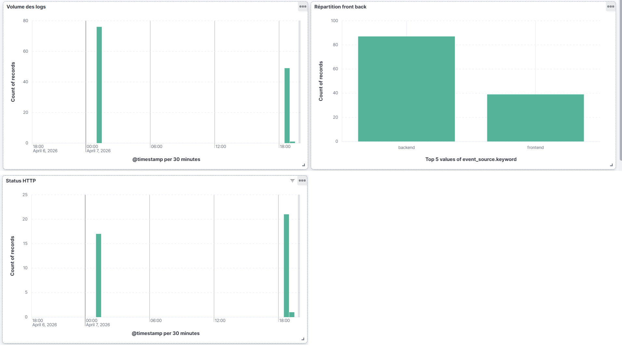

Annexe – Captures SonarCloud et GitHub Actions
SonarCloud - Quality Gate et indicateurs globaux
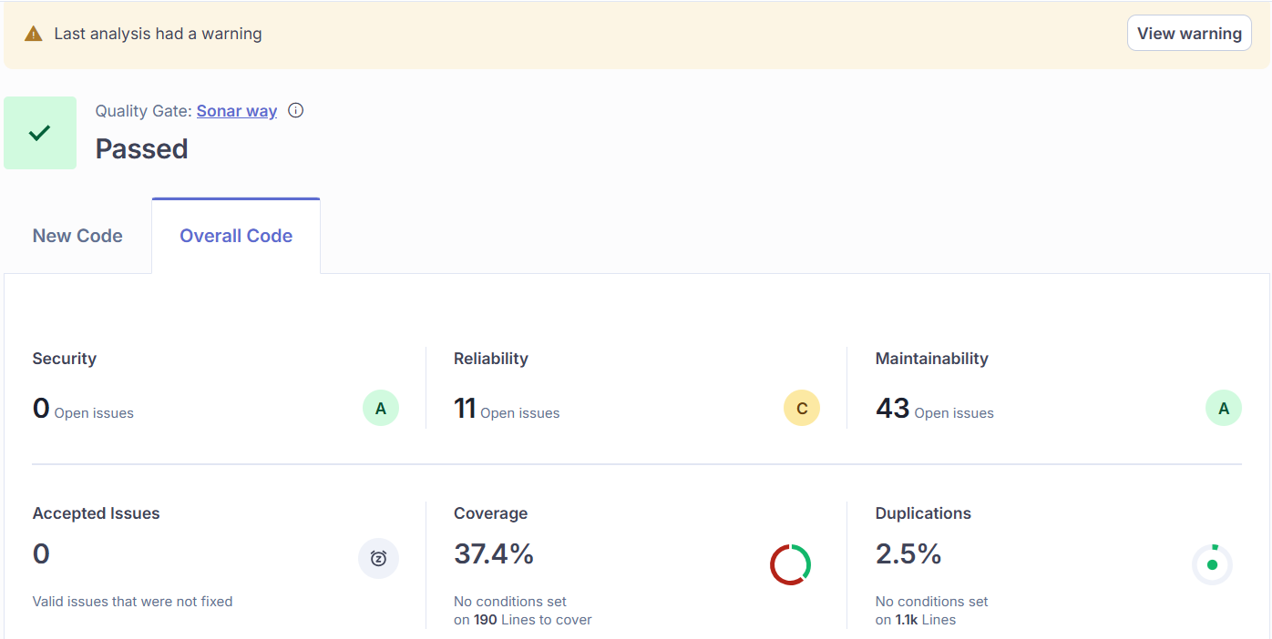
SonarCloud - Liste des issues détectées
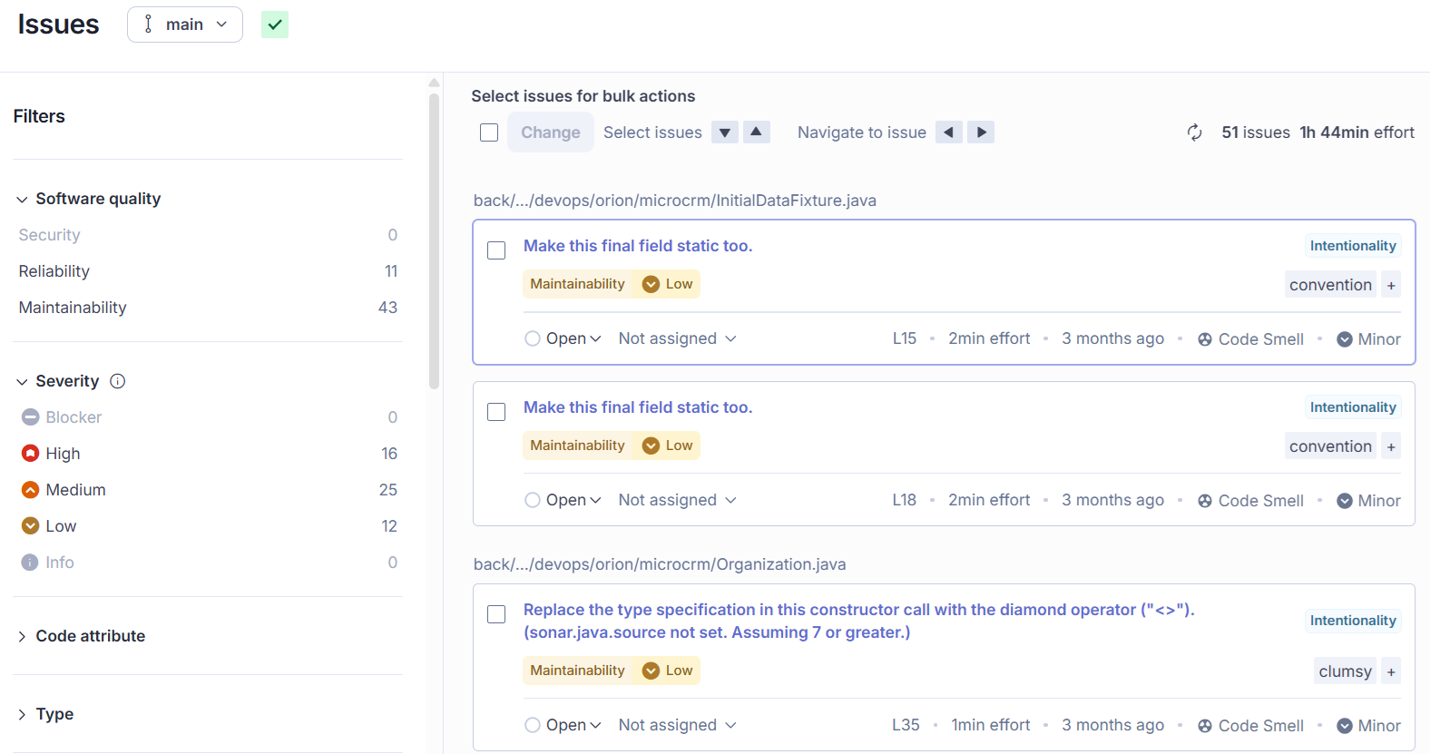
GitHub Actions - Historique des workflows
